Инструкция по получению clientToken и OMS ID в СУЗ-Облако

**!!!** Данная инструкция необходима только в случае, если Вы планируете работать через API станции управления заказами (СУЗ).

1. Вам необходимо авторизоваться в СУЗ-Облако.

Участники товарной группы **«Табак»** для перехода в СУЗ должны использовать прямую ссылку (URL-адрес) на СУЗ.

Участникам товарной группы **«Лекарственные препараты для медицинского применения»** после авторизации в **ФГИС МДЛП** необходимо перейти в раздел «Профиль», затем нажать на кнопку «Заказ SGTIN».

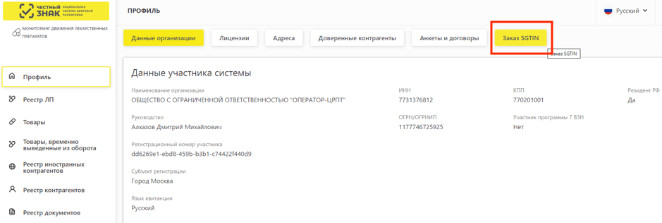

Участникам **иных товарных групп** после авторизации в **ФГИС МТ** под пользователем **с ролью «Администратор»** необходимо в левом верхнем углу нажать на кнопку  и в контекстном меню выбрать значение «Станция управления заказами».

1. После успешной авторизации в СУЗ вам необходимо перейти в раздел «Устройства» (кнопка расположена в боковом меню слева).

Данный раздел доступен для **просмотра** всем пользователей участников товарной группы «Лекарственные препараты для медицинского применения». Для **редактирования** пользователям с ролью «Администратор».

Для иных товарных группы данный раздел для просмотра и редактирования доступен только пользователям с ролью «Администратор».

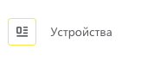

1. Перейдя в раздел «Устройства» вы сможете увидеть весь список клиентских устройств участника.

**В верхнем правом углу вы можете просмотреть OMS ID (у каждого участника он разный). Также OMS ID доступен для просмотра в профиле участника.**

**clientToken указан в поле «Токен» (у каждого устройства он разный).**

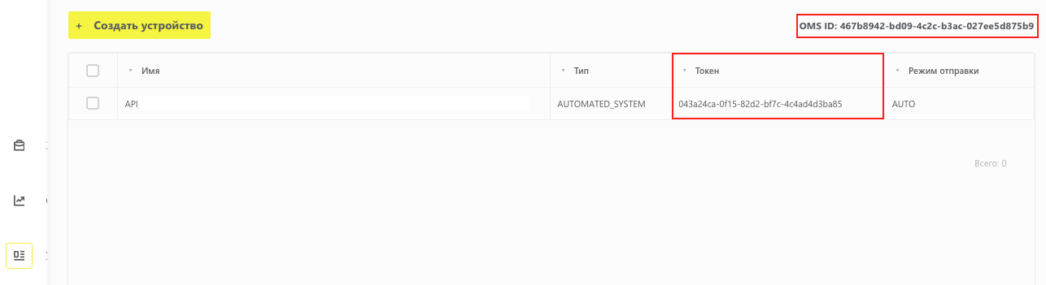

Если в разделе «Устройства» не перечислено ни одного устройства – вы можете добавить его самостоятельно.

1. Для добавления нового устройства необходимо нажать на кнопку “Создать устройство” в левом верхнем углу экрана.

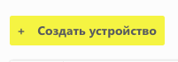

1. clientToken генерируется автоматически после создания устройства.

Поле «Токен» в списке клиентских устройств так же заполняется автоматически значением сгенерированного clientToken, его значение изменить нельзя.

В поле «Тип» необходимо выбрать значение «АСУ ТП».

В поле «Режим отправки отчетов» необходимо выбрать значение «Автоматический».

Наименование указывается произвольно.

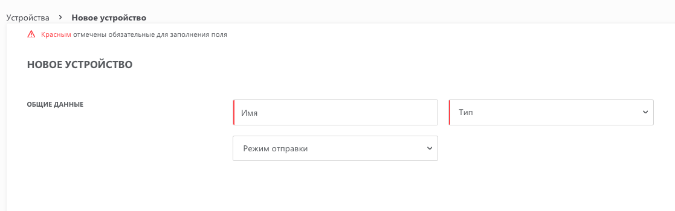

1. После заполнения формы нового устройства – необходимо нажать на кнопку «Создать».



Созданное устройство отобразится в списке клиентских устройств (см. иллюстрацию к п.3).

1. Устройство можно удалить, для этого необходимо нажать на кнопку с тремя точками в строке устройства и нажать на кнопку «Удалить».

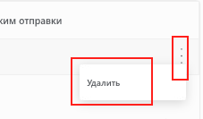

Удаление необходимо подтвердить в диалоговом окне.

